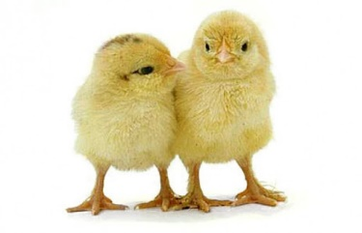
Mánaðarskipulag Höfða
Apríl 2021

Mánudagur | Þriðjudagur | Miðvikudagur | Fimmtudagur | Föstudagur
 |  |  | 1.  Skírdagur  Leikskólinn lokaður | 2.  Föstudagurinn Langi  Leikskólinn lokaður
5.  Annar í páskum  Leikskólinn lokaður | 6.  Skipulagsdagur  Leikskólinn lokaður | 7.  Myndlist | 8.  Hópastarf | 9.  Vinastund  Blár dagur
12.  Hópastarf | 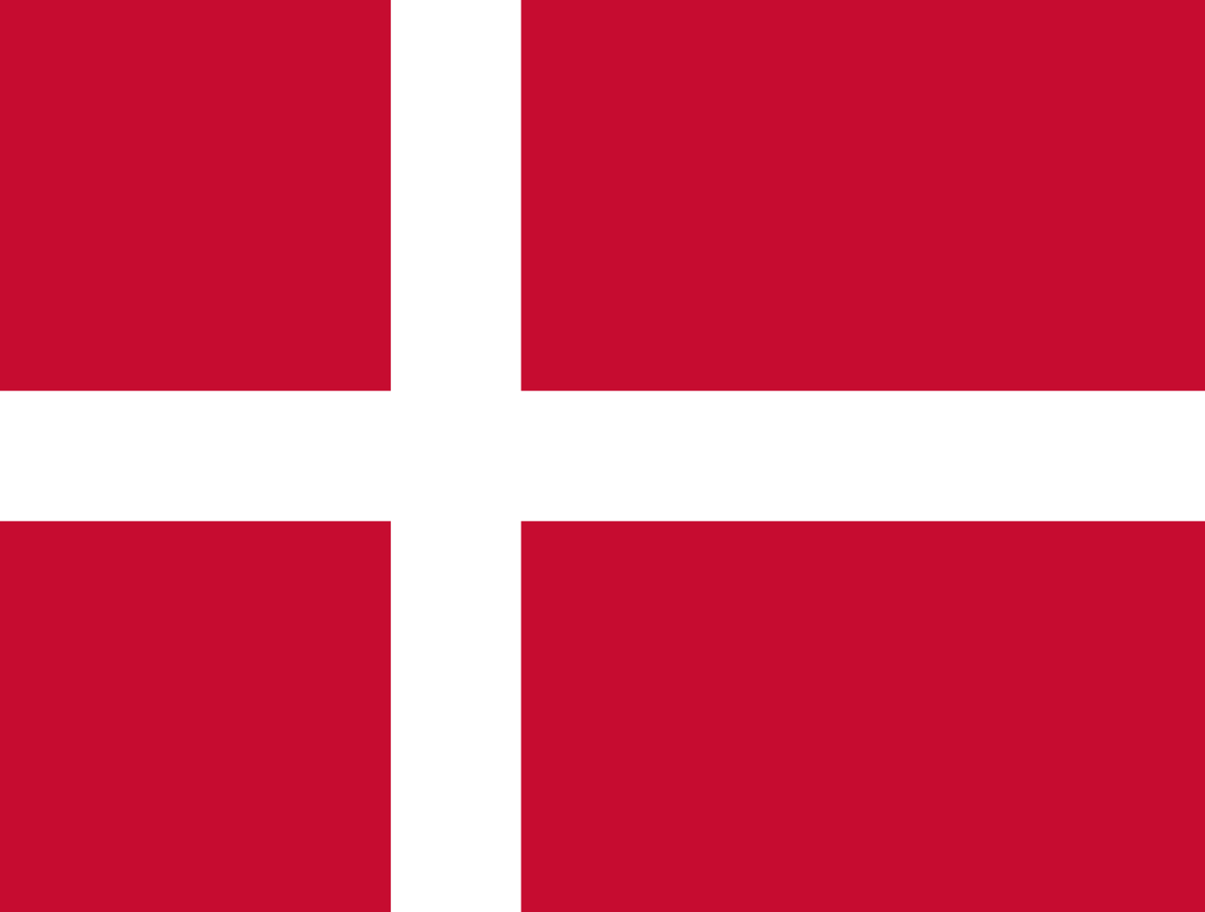  13.  Frjálst  Fjölmenning - Danmörk | 14.  Myndlist | 15.  Hópastarf | 16.  Vinastund
19.  Hópastarf | 20.  Frjálst | 21.  Myndlist | 22.  Sumardagurinn fyrsti  Leikskólinn lokaður  Guðmundur Helgi 3ja ára | 23.  Lokað vegna starfsmannafunda
26.  Hópastarf | 27.  Frjálst | 28.  Myndlist  Fjölmenning - Filipseyjar | 29.  Hópastarf | 30.  Vinastund  Dygðabrúður kveðja
Starfsfólk Höfða: Dagbjört Rós, Kristín Halla, Jóna María, Arna Björk, Ásdís Helga og Hildur stuðningur.

